基于大规模并发访问的 Spring Cloud

分布式教学系统设计
柘浩淩，何永波（ 通信作者），林士博，黎晶晶，吴胜余
（ 广西民族师范学院 广西 崇左 532200)
【 摘要】当前，高校教学系统普遍面临选课、作业提交及在线考试等高并发访问场景带来的网络拥堵压力，传统系统架构在性能层面已难以支撑实际需求 。为此，本文提出了一种基于服务组件架构( SCA) 的分布式系统方案 。该方案整合了动态命名与配置服务( NACOS) 实现统一治理、借助流量防卫兵( Sentinel) 实施限流与降级保护，并结合多级缓存与数据库读写分离技术全面提升系统性能 。实验结果表明，该系统在响应速度、缓存命中率和数据库负载均衡等方面均表现出显著优势，为高并发教学平台的构建提供了可借鉴的技术路径与架构方案。
【 关键词】服务组件架构；分布式系统；高并发；微服务
【 中图分类号】TP311 . 52 【 文献标识码】A 【 文章编号】1009- 5624(2025) 12- 0093- 04

DOI:10.16009/j.cnki.cn13-1295/tq.2025.12.037

0 引言
随着在线教育规模的扩大，教学系统并发访问量呈指数级增长，如胡冉[ 1] 指出，传统单体架构已成为制约教学系统的主要因素 。高校教学系统在选课和考试等时间节点面临突发流量挑战，单机系统难以承受 。 目前主流解决方案包括微服务架构、云原生技术和分布式缓存，但系统整体架构仍需优化 。本文探讨基于服务组件架构( service component architecture , SCA) 构建的分布式教学系统，重点研究高并发场景下的架构设计、性能优化和数据一致性保障，旨在提供一套可扩展、高性能的技术方案。

1 需求分析
1 . 1 系统可行性分析
SCA 构建的分布式教学平台具备全面可行性 。在技术方面，SCA 生态完善，与 Spring 启动框架( Spring boot) 良好集成，已成为国内主流的企业级分布式系统技术选择，核心组件具有较高可靠性 。在经济方面，开源技术显著降低授权成本，具有良好的投资回报 。在运营方面，高校 IT团队普遍具备 Spring 框架开发经验和微服务开发能力，能够保障系统维护 。针对大规模并发访问需求，分布式架构性能远优于传统单体应用。
1 . 2 业务需求分析
教学系统覆盖课程管理、资源分发、作业批改、在线考试、师生互动及学习分析等核心业务 。调研显示教师普遍需要高效管理和分发教学资源，学生要求能够随时访问学习内容并获得实时反馈 。系统业务呈现显著的峰值特征：选课期间和作业提交截止前的并发访问量明显上升，在线考试对系统响应时间要求较高[2] 。业务具有季节性，主要呈现开学、期中、期末三个访问高峰期，对系统的并发处理能力和文件传输能力提出了较高要求。
作者简介：柘浩淩(2002—) , 女，贵州贵阳，本科，研究方向：网络工程。

1 . 3 功能需求分析
通过对多所高校师生的问卷调查和访谈，系统功能需求主要包括以下方面：①在用户管理需求方面，要求实现与校园统一认证平台对接，支持单点登录，并具备细粒度的权限控制；②在课程管理需求方面，教师需要便捷地制定和发布教学计划，实现灵活的课程资源管理；③在教学资源需求方面，要求支持大文件上传和断点续传，提供在线预览功能；④在作业管理需求方面，需要智能评分和查重功能，并能应对提交高峰期；⑤在线考试需求方面，要求支持大规模同时在线考试，具备实时监控功能[3] ; ⑥在数据分析需求方面，需要对学习行为进行全面分析，提供个性化学习建议 。这些需求既体现了教育场景的特殊性，也反映了用户对系统性能和可用性的期望。
1 . 4 非功能性需求分析
系统非功能需求聚焦于性能、可用性与安全性 。在性能方面，要求支持大规模并发访问，确保页面加载快速，应用程序编程接口( application programming interface , API) 响应及时，具备较高的文件传输速率和事务处理能力 。在可用性方面，要求高服务等级协议( service level agreement , SLA) 标准，最小化年度故障时间，实现跨区域容灾实时优化( real time optimization , RTO) , 保障数据恢复能力 。安全性应符合等保要求，采用国密算法进行传输加密和数据存储加密，配置 Web 应用防火墙防护与入侵检测系统，实现数据备份与异地容灾。

2 系统设计
2. 1 系统架构设计
本教学系统采用 SCA , 分为四层架构（ 图 1) 。
(1) 客户端层，包括 Web 与移动应用。
(2) 接入层，包括 Nginx 集群与 Gateway 网关。
(3) 服务层，包括 Nacos 注册配置中心和业务微服务，使用 Dubbo 进行 RPC 调用。
(4) 数据层，包括 MySQL 数据库管理系统读写分离、 Redis 集群和 MongoDB 分片。

93
中国知网 https:Www.cnki . net

系统采用 Kubernetes 容器编排技术实现高可用部署，整合 Sentinel 实现限流降级 。使用 RocketMQ 消息队列处理异步消息，配置故障检测与自动切换机制。
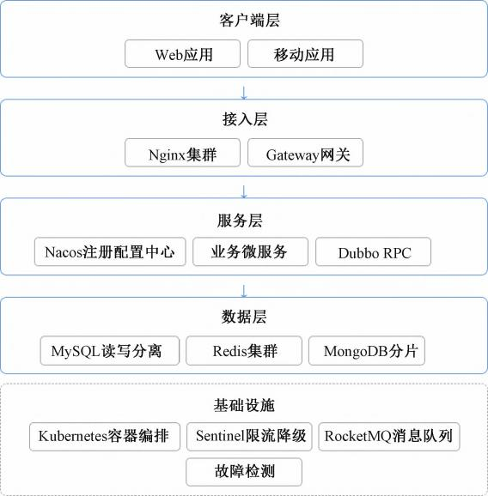

图 1 系统架构

2. 2 核心功能模块设计
系统核心功能及其技术特点如表 1 所示 。各模块通过领域事件实现解耦，确保系统的可扩展性和可维护性。

表 1 系统核心功能模块设计特点

序号 | 功能模块 | 核心技术 | 主要特点
1 | 用户认证 | OAuth 2. 0+JWT | 支持 token 刷新机制，确保认证安全性
2 | 课程管理 | Caffeine+ Redis | 两级缓存策略，优化数据库访问
3 | 资源管理 | 断点续传 | 支持大文件并发上传
4 | 作业考试 | AI 辅助评分 | 支持大规模在线考试
5 | 数据分析 | 实时计算引擎 | 处理大规模教学数据
2. 3 数据库设计
系统采用多级存储架构。MySQL 采用主从架构实现读写分离，数据库遵循第三范式设计。Redis 采用集群部署提升缓存性能。分布式文档数据库用于存储非结构化数据，采用双活部署[4] 。数据库按业务领域进行分库设计，采用用户 ID 范围分片，并进行合理的容量规划，见表 2。

表 2 系统数据库主要表设计

表名 | 主要功能 | 关键字段 | 索引设计 | 数据特征
t_user  t_course  t_resource  t_assignment  t_exam | 用户信息管理  课程信息管理  教学资源管理  作业管理  考试管理 | ｃｒe,aｔｅse_ｔｉｍｅe , password , role_id , status ,ｃｒe,aｔｅam_tie teacher_ id , semester , status ,ｕｐoａｄu_ｔｉｍid , name , path , size , type ,ｃｒe,atｅo_utｉｍe_ id , title , deadline , status ,ｓｔa,tuｓo,uｃｒｅa_idti,mestart _ time , duration , | 主键 索 引，用 户 名 唯 一 索 引，角 色 ID索引  主键索引，教师 ID 索引，学期＋状态组合索引  主键索引，课 程 ID 索 引，资 源 类 型 索引，上传时间索引  主键索引，课 程 ID + 截 止 日 期 组 合 索引，状态索引  主键索引，课 程 ID 索 引，时 间 复 合 索引，状态索引 | 读多写少  读多写少  读写均衡  周期性读写  周期性读写密集

2. 4 高并发解决方案设计
系统高并发方案结合多层缓存、服务限流、异步处理和数据 库 优 化 等 多 项 技 术 。在 缓 存 架 构 设 计 中，采 用Nginx 本 地 缓 存 ( 2 GB ) 、Redis 分 布 式 缓 存 ( 24 GB ) 和GuavaCache(256 MB) 构建三级缓存体系，整体命中率达91 . 5% , 有效减轻 68%的数据库压力。
服务限流采用令牌桶算法，其数学模型可表示为以下几种。
令牌产生速率函数为
R( t ) = min( B , R0 + λ( t - t0 ) ) (1)
式中：R( t ) 为 t 时刻令牌数；B 为桶容量( 1 000) ; R0 为初始令牌数；λ 为令牌产生速率(800/s) ;t 为当前时间；t0 为初始时间 。请求处理概率为
P( accept ) = min 1 , 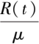),| (2)

式中：P( accept) 为请求被接受的概率；R( t ) 为当前令牌数；μ 为请求到达速率( 1 200/s) 。平均等待时间为
W = max 0 , 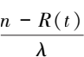),| (3)
式中：W 为请求的平均等待时间；n 为当前等待请求数； R( t ) 为当前令牌数；λ 为令牌产生速率。
实际运行效果如表 3 所示，在高峰期仍能保持较低的拒绝率。

表 3 限流算法运行效果

时间段 | 请求速率/ | 令牌 | 拒绝 | 平均等待
 | （ 次/s) | 数量 | 率/% | 时间/ms
平峰期 | 600 | 850 | 0. 50 | 2
高峰期 | 1 200 | 320 | 1 . 80 | 15
突发期 | 2 000 | 120 | 2. 10 | 25
服务限流采用令牌桶算法，其数学模型如式 ( 1) ~

式(3) 所示 。限流效果测试结果如表 3 所示，系统在不同负载场景下表现稳定。
平 峰 期 ( 600 次/s ) ：系 统 维 持 较 高 令 牌 储 备(850 个），拒绝率仅 0. 50% 。高峰期( 1 200 次/s) ：令牌数量降至 320 个，通过合理限流控制拒绝率在 1 . 80% 。突发期(2 000 次/s) ：在极端负载下，拒绝率仅升至 2. 10% , 平均等待时间控制在 25 ms 内。
异步处理机制采用 RocketMQ 集群解耦业务流程，处理文件转码和数据分析等耗时任务 。数据库采用主从架构，实现读写分离 。系统配置 Sentinel 分布式限流与熔断保护，通过 Nacos 实现动态策略调整 。压测结果表明：该高并发方案在各种负载情况下都能保持稳定表现，限流机制有效，系统具备良好的弹性扩展能力。

3 实验与结果分析
系 统 采 用 微 服 务 架 构 构 建，技 术 栈 包 括：JDK 17 、 SCA、Spring Boot 3 . 0. 5 、Nacos 2. 2. 0 注 册 中 心，使 用 IntelliJ IDEA 2023 . 1 进行开发，Maven 3 . 9. 0 构建 。服务容器 化 部 署 基 于 Docker + Kubernetes 编 排，采 用 GitLab DevOps 工作流实现持续集成、持续交付、持续部署。
性能测试结果显示：系统在低负载场景下（ 并发用户100) 可维持约 1 000 每秒查询率( queries per second , QPS)的处理能力 。随着并发用户数增加，系统处理能力稳步提升，当并发用户达到 2 500 时，QPS 攀升至约 4 500 。系统在并发用户为 2 500 ~ 4 000 时表现出最佳性能状态，QPS稳定维持在约 4 500 的水平[5] 。当并发用户数继续增加超过 4 000 后，由于系统资源趋于饱和，QPS 开始出现轻微下降趋势，当并发用户数达到 5 000 时，系统 QPS 降至约 3 800 。整体性能曲线如图 2 所示，表明系统具有良好的伸缩性，且在教学平台常见的并发规模下( 2 500 ~ 4 000用户）保持稳定的高性能表现。
后端服务采用 Spring Security+ OAuth2 框架构建认证体系，使用 JWT 令牌( RSA256 签名，2 048 位密钥）实现安全认证，支持单点登录( single sign on , SSO) 功能 。基于以上性能测试数据，该架构方案能够满足教学平台的并发访问需求，具备良好的可扩展性。
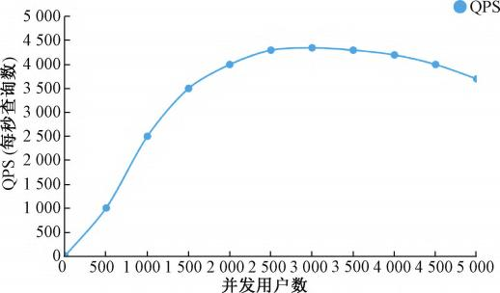

图 2 认证服务 QPS 与并发用户数关系
网关采用 Spring Cloud Gateway, 在 16 核 32 GB 环境下，Gateway 较传统网关 Zuul 吞吐量提升约 83%（ 从 6 000

提升 至 11 000 QPS ) , 平 均 响 应 时 间 从 25 ms 优 化 至15 ms 。Gateway 的性能优势明显体现在更高的吞吐量和更低的响应延迟上 。网关实现动态路由、限流降级、认证鉴权等功能，结合 Sentinel 实现接口级熔断保护 。两种网关的性能对比如图 3 所示。
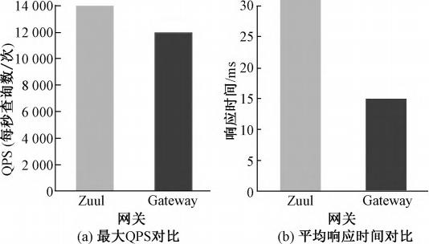

图 3 Gateway 与 Zuul 性能对比
系统部署在 20 节点 Kubernetes 集群，包含 3 个 Master节点(16 核 32 GB) 和 17 个 Worker 节点( 32 核 64 GB) 。通过水平自动弹性伸缩( horizontal pod autoscaler , HPA) 工具实现自动弹性伸缩，设置资源利用率阈值：中央处理器 ( central processing unit , CPU) 使用率＞80%或内存使用率＞ 85% , 持续 2 min 触发扩容每次增加 3 个置标语言( plain old documentation , Pod) ;CPU 使用率<25%且内存使用率< 35% , 持续 5 min 触发缩容，每次减少 1 个 Pod。
图 4 展示了系统近一个月的运行状态：CPU 利用率稳定在 30% ~ 50% , 内存使用率在 45% ~ 60%波动，磁盘利用率维持在 40% ~ 50% , 均未触发设定的扩容阈值 。服务可用性总体保持在 99. 85% 以上，但在监测期间出现过一次显著的服务中断 。该监控数据表明系统资源配置总体合理，但需要进一步加强服务稳定性。
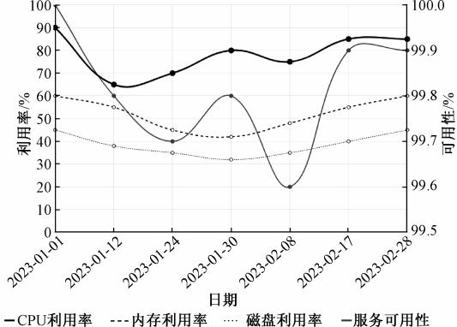

图 4 系统运行指标趋势

4 结语
本文设计的基于 SCA 的微服务教学系统，依托分布式架构有效解决了高并发访问带来的性能挑战 。系统通过多级缓存、服务限流和异步处理等关键技术，保障了系统在高并发场景下的稳定性与可靠性 。实践表明，该架构
（ 下转第 185 页）

95
中国知网 https:Www.cnki . net

表正向贡献，浅色 SHAP 值代表负向贡献 。 由此可见，在恶意代码、攻击指令、网络数据包等多次变异信息中，Total Fwd Pkts 数据包存在的异常情况，能够通过 SHAP 值检测出来，确保通信网络检测精度 。在其他条件均一致的情况下，分析入侵检测误差情况，如图 2 所示。
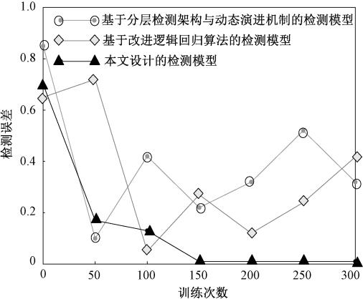

图 2 变异信息入侵检测误差曲线
从图 2 可以看出，利用 SHAP 值，将多次变异信息中的每个特征进行单独的贡献程度量化，从全局的角度分析变异信息特征值对通信网络整体安全的影响 。通过计算SHAP 值，发现数据包大小特征，与入侵行为相关联，从而提升通信网络变异信息入侵检测精度 。最终的检测结果显示，检测误差在训练轮次为 150 次之后达到平衡，且无限趋近于 0 , 检测精度较高 。 由此可见，使用本文设计的模型，能够通过流传输速度、数据包大小、连接频率、协议类型，判断是否存在变异信息入侵情况，通过 SHAP 值，检测出更有价值的信息，对于提升通信网络数据传输质量具有重要作用。

3 结语
本文构建的通信网络多次变异信息入侵检测数学模型，在入侵检测中选取变异信息的权重向量，通过尺度化坐标的方式，对模型中的重要特征进行加权处理，更准确

地辨识变异信息的入侵行为 。通过入侵检测的交叉熵损失函数，衡量模型学习到的分布和真实分布的差异 。不断更新损失函数，调整模型参数，使最终的检测结果更加准确 。利用 SHAP 值解释入侵检测模型的全局检测结果，分析重要特征、检测损失对于检测模型的影响，判断最终检测结果的贡献程度，有效提升了变异信息入侵检测模型的可信度与可解释性，为通信网络提供安全保障。
【 参考文献】
[1] 李倩倩，张涛，张甜甜．基于联动入侵检测的云服务零信任内网主动防御技术研究[ J] . 现代电子技术，2025 , 48( 10) : 147 - 151 .
[2] 李意桥，张亚楠，种统洪，等．基于分层检测架构与动态演进机制车联网车载信息安全入侵检测范式研究[ J] . 时代汽车，2025(9) : 23 - 25 .
[3] 曾体健，谢志奇，张 玉 吉．基于改进逻辑回归算法的电力监控系统网络入侵自动化检测系统[ J] . 自动化与仪器仪表， 2025(3) : 251 - 254.
[4] 刘丽伟，赵红超，李学威，等．基于多尺度残差时间卷积网络的物 联 网 入 侵 检 测 模 型 [ J ] . 电 信 科 学，2025 , 41 ( 4 ) : 164- 175 .
[5] 彭庆媛，王晓峰，唐傲，等．基于灰狼算法优化 DBN-SVM 的入侵检测方法 [ J] . 南 京 大 学 学 报（ 自 然 科 学），2025 , 61
(2) : 270- 282.
[6] 张占平，吕浩音，杨芳萍，等．小样本事件快速分类方法一种
适用于 Φ-OTDR 入侵检测系统的非平衡[ J] . 激光与光电
子学进展，2025 , 62(7) : 171 - 185 .
[7] 郑铁军，张宏杰，王景，等．融合状态估计和深度学习的智能电网异常检测模型[ J] . 兰州理工大学学报，2025 , 51 ( 2) : 143 - 151 .
[8] 史长鑫，宗学军，何戡，等．Transformer 融合 CNN-SRU 的 工业控制网络入侵检测方法[ J] . 重庆理工大学学报（ 自 然科学），2025 , 39(3) : 85 - 92.
[9] 王强，李伟，张敏．网络安全中多次变异恶意代码检测技术研究[ J] . 计算机科学，2021 , 48(6) : 123- 130.

（ 上接第 95 页）
不仅契合现代教育信息化的发展需求，还在提升教学效率、推动教学模式创新方面展现出显著作用 。其设计理念与实现方案可为同类教育信息化系统提供参考，具备较高的推广应用价值 。未来将进一步探索人工智能推荐、实时计算等技术的深度融合，推动教育信息化向智能化与个性化方向演进，为构建智慧教育生态提供技术支撑。
【 参考文献】
[1] 胡冉．基于“Vue+ Spring Cloud”的教学一体化平台设计与实
现[ J] . 计算机应用文摘，2024 , 40(14) : 56- 58 .

[2] 李烨红，黄培泉，周诗婷，等．基于微服务架构的自动判卷系统设 计 与 实 现 [ J ] . 现 代 信 息 科 技，2024 , 8 ( 11 ) : 101 - 105 , 110.
[3] 胡继方，倪倩，梅佳琪，等．基于微服务的高校实验室管理系统的设计与实现[ J] . 现代信息科技，2024 , 8(24) : 77- 81 .
[4] 周瑞睿．视频行为识别技术研究及其在线上教学系统中的应用[ D] . 金华：浙江师范大学，2023 .
[5] 陈德生．基于 Spring Cloud 的分布式教学辅助系统设计与实现[ D] . 南宁：广西大学，2020.

185
中国知网 https:Www.cnki . net

